**Imagens**

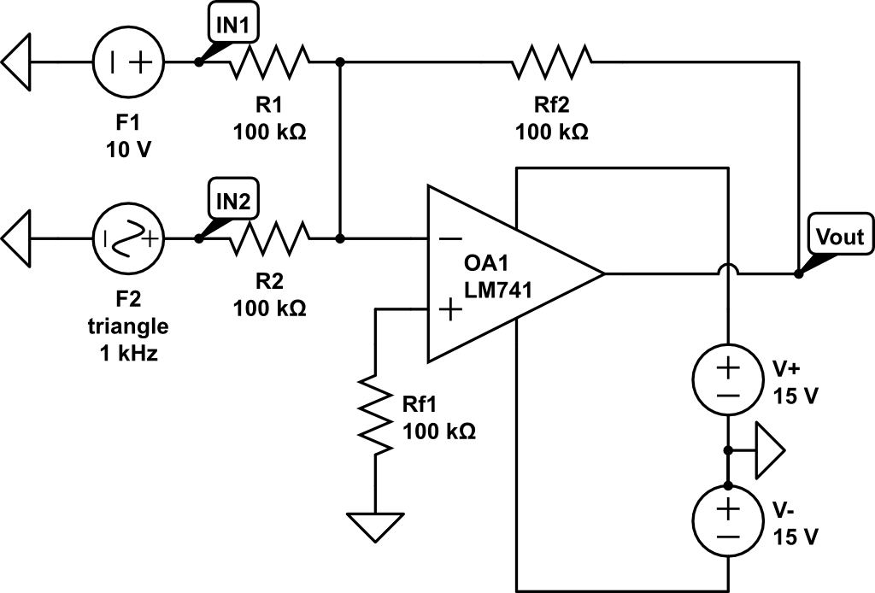

Questão 3 – Circuito 1

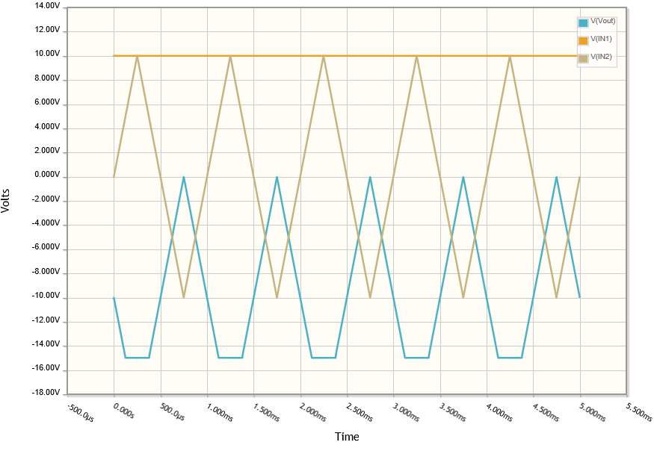

Questão 3 – Gráfico 1

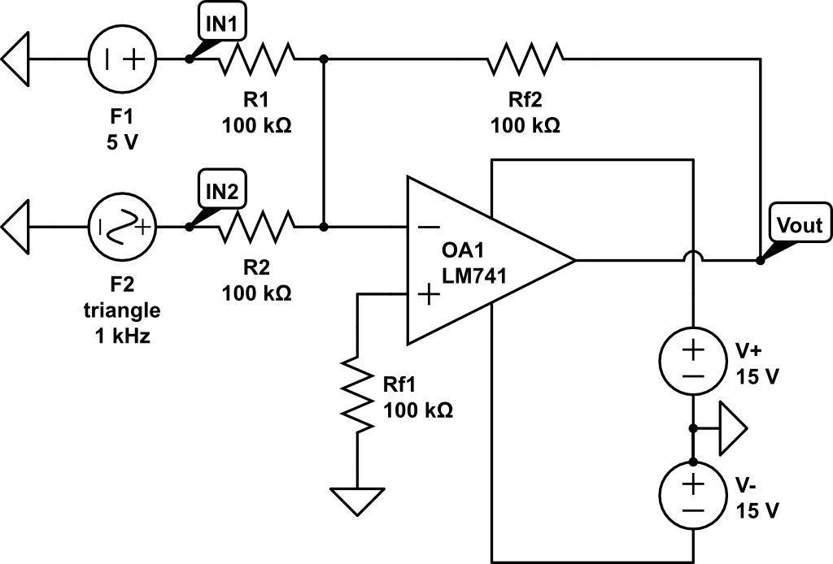

Questão 3 – Circuito 2

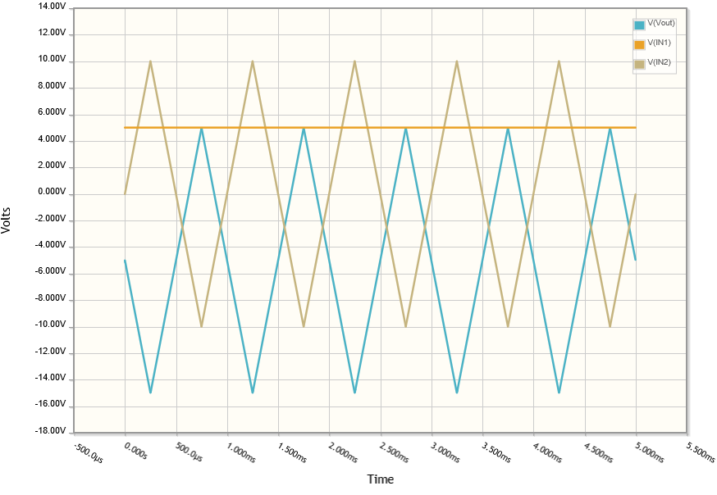

Questão 3 – Gráfico 2

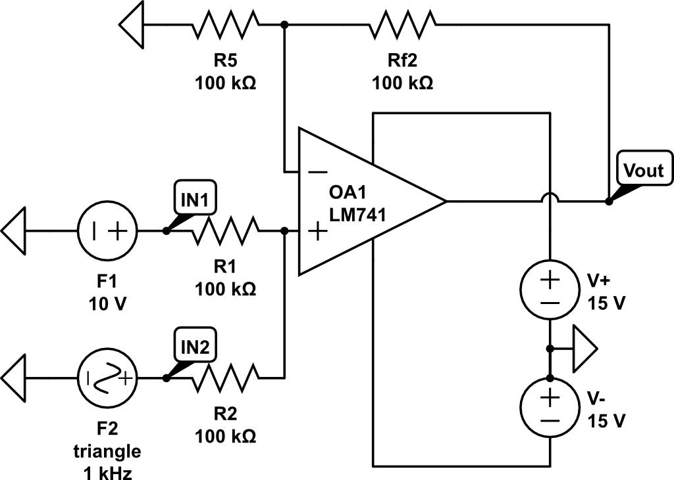

Questão 4 – Circuito 1

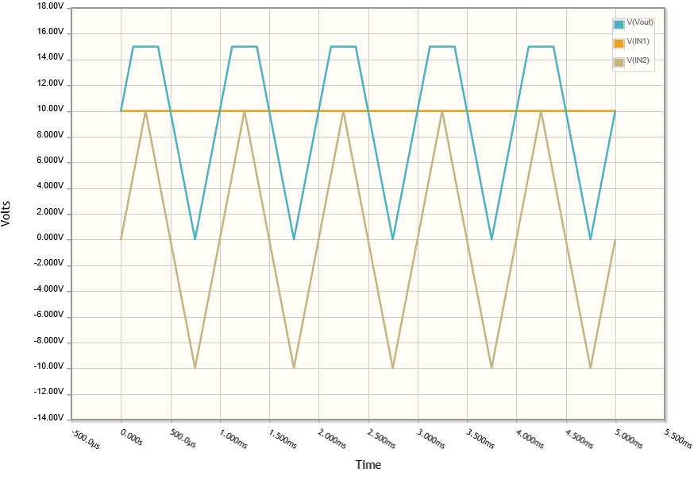

Questão 4 – Gráfico 1

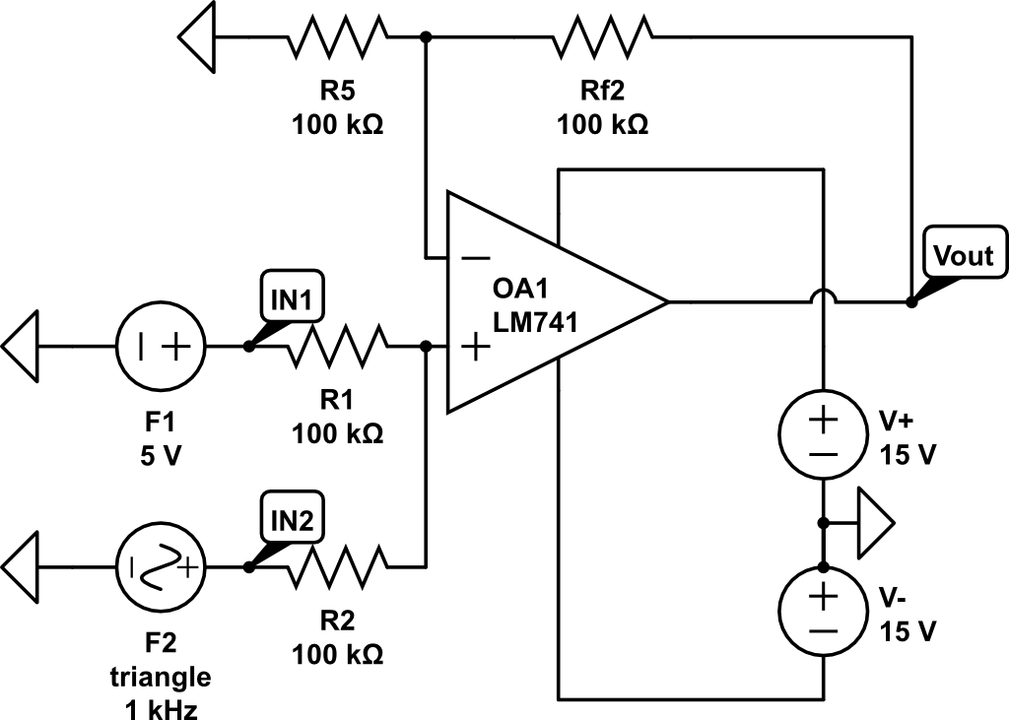

Questão 4 – Circuito 2

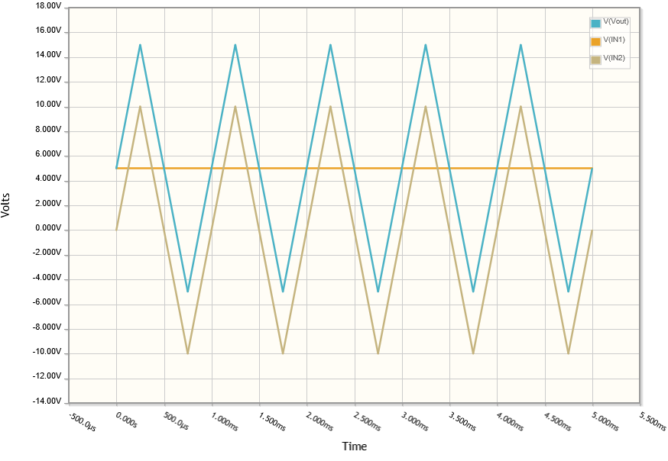

Questão 4 – Gráfico 2